ТЕХНИЧЕСКАЯ ДОКУМЕНТАЦИЯ

Task Manager
  - Техническое задание и описание системы

Разработка тестовых процедур для автоматического тестирования пользовательских приложений
Материалы выпускной квалификационной работы

Документ TM-SYS-001
Версия 1.2
9 ноября 2026 года
Статус Актуальная редакция

Назначение документа: согласование реализованного объёма, технических контрактов и условий приёмки.

Управление документом
Параметр | Значение
Идентификатор | TM-SYS-001
Версия и дата | 1.2 · 9 ноября 2026 года
Статус | Актуальная редакция
Адресаты | Владелец продукта, разработчик, инженер по тестированию, эксплуатация
Основание | Актуальный исходный код и подтверждённые результаты на дату документа
Тема ВКР | Разработка тестовых процедур для автоматического тестирования пользовательских приложений

История изменений
Версия | Дата | Изменения
1.0 | 27.10.2026 | Первичная техническая спецификация по фактической реализации. Указаны ограничения и критерии приёмки.
1.1 | 09.11.2026 | Сверены HTTP-контракты и окружения. Зафиксирован успешный автоматический Ubuntu CI отдельного проекта автотестов.
1.2 | 09.11.2026 | Дополнены результаты подтверждения в TEST автоматическим Ubuntu All по push в main.

Область обязательств. Требования ниже фиксируют существующий функциональный контракт. Неподтверждённые эксплуатационные параметры не являются принятыми SLA. Изменения объёма согласуются отдельно.

Содержание
1 Назначение и границы системы 4
1.1 Цели разработки 4
1.2 Область применения 4
2 Роли и пользовательские сценарии 4
3 Функциональные требования 5
4 Нефункциональные требования и ограничения 5
5 Архитектура и технологии 6
5.1 Разделение ответственности 7
6 Модель данных 7
7 Контракты HTTP API 8
7.1 Аутентификация и CSRF 8
7.2 Форматы данных и ошибок 9
8 Веб интерфейс и взаимодействие 9
9 Безопасность и разграничение доступа 10
10 Окружения и конфигурация 10
11 Развёртывание и эксплуатация 10
11.1 Сборка и запуск 10
11.2 Контроль работы и сопровождение 11
12 Критерии приёмки и известные границы 11
13 Термины и источники 12

Назначение и границы системы
Task Manager — веб-приложение для персонального управления задачами. Зарегистрированный пользователь ведёт собственный список, изменяет атрибуты задач и удаляет ненужные записи. Одно приложение предоставляет HTML-интерфейс и REST API с общей серверной бизнес-логикой.
Система является объектом автоматизации в ВКР. Спецификация предназначена для согласования функционального контракта, архитектуры, ограничений эксплуатации и проверяемых критериев приёмки. Базовая ревизия приложения — bfbc2de6c1d961e16d3236447187185726004117.

Цели разработки
Предоставить пользователю единый способ регистрации, входа и работы с личными задачами; хранить данные в PostgreSQL; разделять данные пользователей на сервере; обеспечить проверяемые интерфейсы для API- и UI-автоматизации.

Область применения
Личное планирование и демонстрация тестовых процедур. Совместные проекты, назначение задач другим пользователям, административная панель, восстановление пароля, уведомления и интеграции с внешними системами в текущий объём не входят.

Роли и пользовательские сценарии
Таблица 1 Модель ролей
Роль | Возможности и границы
Посетитель | Открывает формы входа и регистрации, создаёт учётную запись. Не получает доступ к защищённым операциям с задачами.
Пользователь USER | Работает со своими задачами, завершает сессию, удаляет собственный аккаунт. Роль назначается UserService при формировании UserDetails.
Разработчик и оператор | Настраивает окружения и развёртывание вне пользовательского интерфейса. Отдельная роль ADMIN в приложении не реализована.

Таблица 2 Основные сценарии
ID | Сценарий | Результат
TM-UC-01 | Регистрация посетителя | После проверки полей и уникальности создаётся пользователь с хешем пароля; веб-форма перенаправляет на /login.
TM-UC-02 | Вход и выход | POST /login создаёт аутентифицированную сессию; POST /logout завершает её.
TM-UC-03 | Просмотр и создание задач | Пользователь видит собственный список и сохраняет новую задачу с обязательными атрибутами.
TM-UC-04 | Редактирование задачи | Форма загружает запись через API и сохраняет изменённые поля.
TM-UC-05 | Удаление задачи | После подтверждения задача удаляется; отмена закрывает диалог без удаления.
TM-UC-06 | Удаление аккаунта | После подтверждения удаляются задачи владельца и пользователь; выполняется выход из сессии.

Функциональные требования
Идентификаторы TM-FR относятся к настоящей спецификации. Они описывают реализованное поведение; идентификаторы исходной тестовой матрицы REQ сохраняются отдельно в документации фреймворка.
Таблица 3 Функциональный контракт
ID | Требование | Реализация
TM-FR-01 | Проверять обязательность логина, email и пароля при регистрации. | RegisterRequestDto; @Valid в AuthController и RegistrationController.
TM-FR-02 | Принимать логин длиной 3–30 и пароль длиной 8–72 символа; проверять формат email. | @NotBlank, @Size и @Email. Отдельное ограничение набора символов логина не задано.
TM-FR-03 | Отклонять повторный логин и повторный email. | UserService.existsByUsername / existsByEmail; уникальные столбцы users.
TM-FR-04 | Аутентифицировать пользователя по логину и паролю через сессию. | Spring Security formLogin и UserDetailsService.
TM-FR-05 | Отображать список только текущего пользователя. | GET /api/tasks → findByUserUsername.
TM-FR-06 | Создавать задачу: title 3–100, description до 1000, обязательные status и priority. | TaskRequestDto; POST /api/tasks.
TM-FR-07 | Поддерживать TODO, IN_PROGRESS, DONE и LOW, MEDIUM, HIGH. | Перечисления TaskStatus и TaskPriority.
TM-FR-08 | Сохранять необязательный срок как LocalDate. | Поле deadline; JSON-дата YYYY-MM-DD. Запрет прошедшей даты не реализован.
TM-FR-09 | Получать и изменять существующую задачу владельца. | GET и PUT /api/tasks/{id}; поиск по id и username.
TM-FR-10 | Удалять задачу владельца после подтверждения в UI. | DELETE /api/tasks/{id}; модальный диалог tasks.js.
TM-FR-11 | Не раскрывать чужую или отсутствующую задачу через API. | Одинаковый поиск по владельцу; TaskNotFoundException с HTTP 404.
TM-FR-12 | Удалять собственный аккаунт вместе с его задачами и завершать сессию. | DELETE /api/users/me; транзакция UserService.deleteAccount.
TM-FR-13 | Показывать ошибки валидации и сбоев операций в веб-интерфейсе. | BindingResult для регистрации; validation.js и блоки ошибок форм задач.

Нефункциональные требования и ограничения
Таблица 4 Нефункциональный контракт
ID | Требование | Условие проверки
TM-NFR-01 | Хранить пароль в виде BCrypt-хеша. | В users.passwordHash отсутствует открытый пароль; вход проверяется Spring Security.
TM-NFR-02 | Проверять доступ к данным на сервере. | Чужой id не позволяет читать, менять и удалять запись владельца.
TM-NFR-03 | Сохранять состояние в PostgreSQL через JPA. | Запись после операции согласуется с последующим чтением.
TM-NFR-04 | Применять серверную валидацию независимо от HTML-ограничений. | Некорректный запрос API отклоняется без сохранения данных.
TM-NFR-05 | Передавать доступ к облачным средам по HTTPS. | TLS обеспечивается опубликованными Render URL; параметры инфраструктуры проверяются оператором.
TM-NFR-06 | Выводить значения задач как текст, без интерпретации HTML. | tasks.js использует textContent; это не заменяет полноценную оценку XSS.
TM-NFR-07 | Выдавать понятное состояние ошибки загрузки или сохранения. | JS-обработчики показывают сообщения; форма редактирования блокируется при ошибке загрузки.
TM-NFR-08 | Отделять test от production. | Отдельные веб-сервисы, профили и базы. Секреты задаются вне исходников.

Количественные SLA по времени ответа, числу пользователей, доступности и восстановлению не установлены. Нагрузочная приёмка, аудит доступности интерфейса и межбраузерная совместимость требуют самостоятельной программы испытаний. Бесплатный Render может переходить в спящий режим; это влияет на первый запрос.

Архитектура и технологии
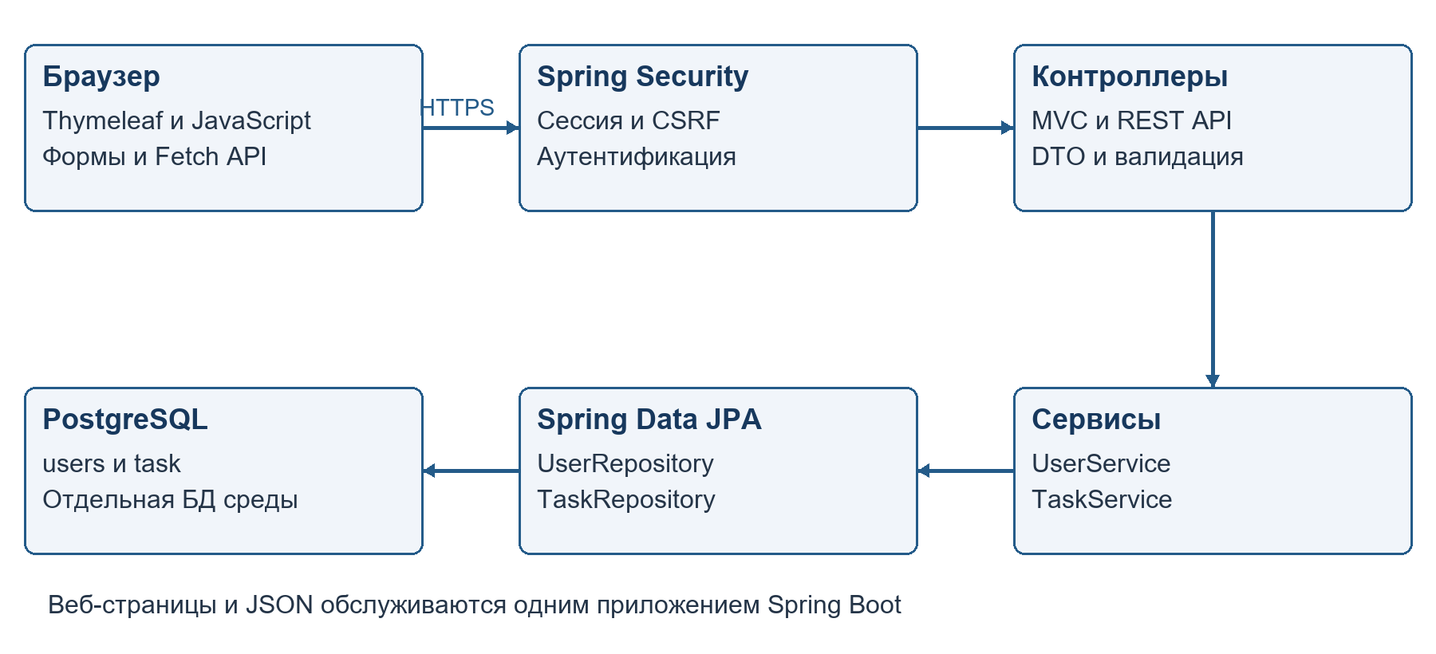
Рисунок 1 Компоненты приложения и путь обращения к данным. Thymeleaf формирует HTML на сервере, браузер выполняет JavaScript.
Таблица 5 Стек приложения по pom.xml и исходникам
Компонент | Технология | Назначение
Среда исполнения | Java 17 | Основной язык и JVM.
Приложение | Spring Boot 3.5.7 | Автоконфигурация, встроенный веб-сервер и запуск JAR.
HTTP и страницы | Spring MVC, Thymeleaf | REST-контроллеры и серверные HTML-шаблоны.
Безопасность | Spring Security, BCrypt | Сессии, доступ к маршрутам, CSRF и хеширование.
Данные | Spring Data JPA, Hibernate, PostgreSQL | Репозитории, ORM и постоянное хранение.
Валидация | Jakarta Validation | Проверка DTO до вызова сервисов.
Документация API | springdoc 2.8.16 | Swagger UI и OpenAPI.
Клиент | JavaScript, Fetch API, CSS | Загрузка списка и отправка JSON-операций из HTML.
Сборка и размещение | Maven, Docker, Render, Neon | Сборка приложения и независимые облачные среды.

Разделение ответственности
Контроллеры принимают HTTP-запросы и валидируют DTO. UserService выполняет регистрацию, загрузку пользователя и удаление аккаунта. TaskService работает с задачами. Репозитории формируют запросы к PostgreSQL. Контроллеры задач используют методы сервиса с username текущего Authentication; наличие универсального метода сервиса не означает наличие отдельного открытого HTTP endpoint.

Модель данных
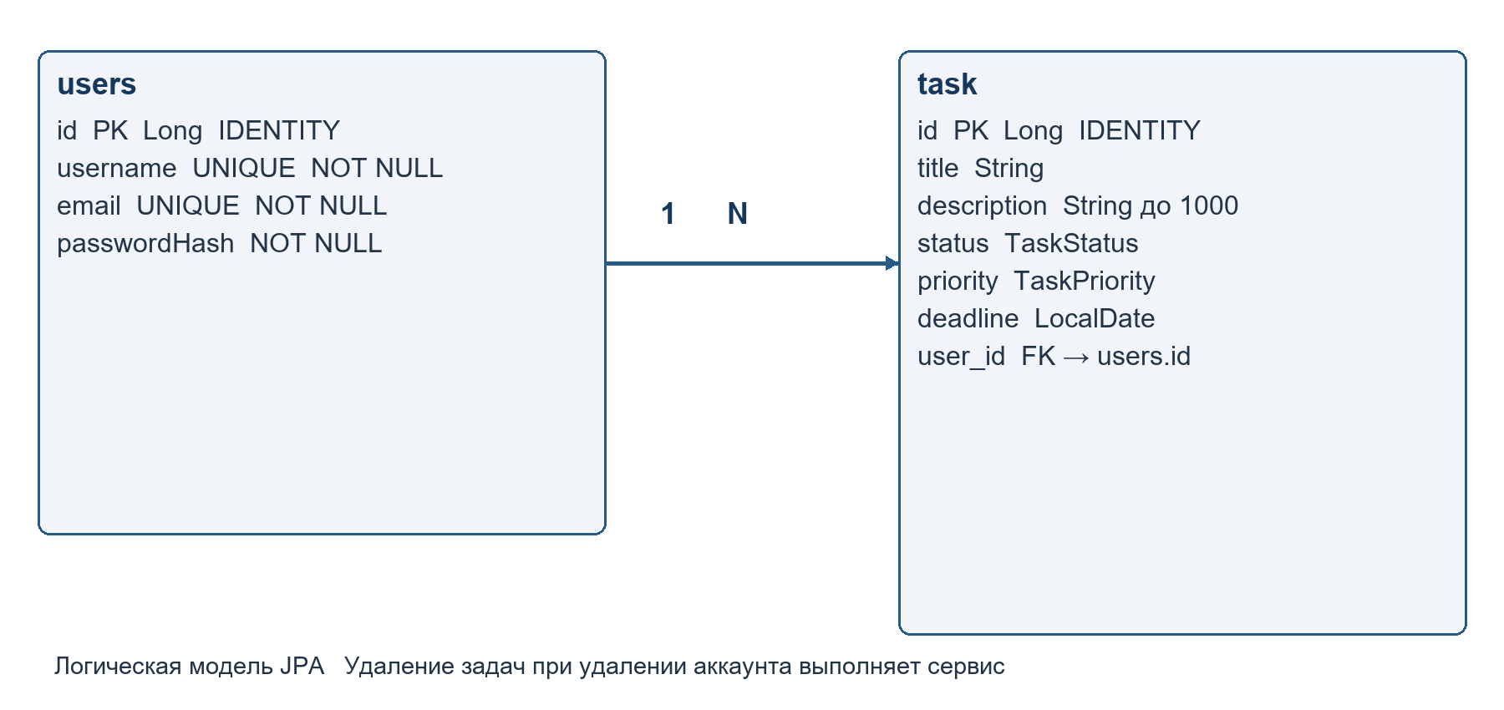
Рисунок 2 Логическая модель сущностей по аннотациям JPA
Таблица 6 Сущности и ключевые ограничения
Сущность | Поля | Ограничения и связь
users | id, username, email, passwordHash | id генерируется IDENTITY; username и email уникальны и обязательны; passwordHash обязателен.
task | id, title, description, status, priority, deadline, user | id IDENTITY; status/priority хранятся строковыми enum; описание ограничено 1000; связь ManyToOne LAZY через user_id.

Один пользователь связан со многими задачами. Связь user исключена из JSON через @JsonIgnore. Удаление задач при удалении пользователя выполняет сервис в транзакции, а не явно заданный ORM cascade. В модели @JoinColumn не содержит nullable=false; обязательность владельца обеспечивается путём создания через контроллер. Фактический DDL, индексы сверх уникальных ограничений и права пользователя БД требуют сверки с окружением.
В обоих облачных профилях настроено spring.jpa.hibernate.ddl-auto=update. Миграции Flyway/Liquibase в проекте не представлены. Ограничение title до 100 является правилом валидации; его нельзя автоматически считать фактической длиной SQL-столбца.

Контракты HTTP API

Аутентификация и CSRF
API использует сессию Spring Security, а не JWT или отдельный JSON endpoint входа. Перед изменяющим запросом клиент получает CSRF через GET /api/csrf и сохраняет сессионные cookies. POST /login принимает application/x-www-form-urlencoded. Для задач используются JSON и актуальная сессия.
Таблица 7 Фактически объявленные операции и операции Spring Security
Метод и маршрут | Доступ и назначение | Успешный ответ
GET /api/csrf | Публичное получение token, headerName и parameterName. Значения являются секретными данными сессии. | 200, JSON
POST /api/auth/register | Публичная регистрация с серверной валидацией и CSRF. | 201, текст подтверждения
POST /login | Form login: username и password; CSRF. | 302, переход к сохранённому веб-запросу либо /tasks
POST /logout | Завершение сессии; CSRF. | 302, переход после выхода
GET /api/tasks | Список задач текущего пользователя. | 200, JSON-массив
POST /api/tasks | Создание задачи текущего пользователя; CSRF. | 200, JSON задачи
GET /api/tasks/{id} | Чтение собственной задачи. | 200, JSON задачи
PUT /api/tasks/{id} | Полное изменение полей собственной задачи; CSRF. | 200, JSON задачи
DELETE /api/tasks/{id} | Удаление собственной задачи; CSRF. | 200, пустое тело
DELETE /api/users/me | Удаление текущего аккаунта и его задач; CSRF. | 204, пустое тело

Форматы данных и ошибок
Таблица 8 Полезная нагрузка и модель ошибок
Объект | Поля | Правила
Регистрация | username, email, password | Все обязательны; размеры и формат — TM-FR-01/02.
Запрос задачи | title, description, status, priority, deadline | title/status/priority обязательны; description/deadline необязательны.
Ответ задачи | id, title, description, status, priority, deadline | Владелец и passwordHash в ответ задачи не включаются.
Ошибка валидации | errors: поле → список сообщений | HTTP 400 из MethodArgumentNotValidException.
Конфликт регистрации | error: сообщение | HTTP 409 из IllegalArgumentException.
Отсутствующая или чужая задача | Стандартная ошибка Spring | HTTP 404; собственный унифицированный DTO ошибки не объявлен.

Некорректный JSON, неизвестное enum-значение и некорректная дата могут формировать стандартный ответ Spring 400, отличающийся от объекта errors. Без сессии защищённые маршруты используют поведение form login, включая redirect; универсальный контракт HTTP 401 не задан. Публичная доступность endpoint регистрации не отключает CSRF.
Swagger UI доступен по /swagger-ui/index.html, OpenAPI — /v3/api-docs. Спецификация содержит сведения об X-CSRF-TOKEN, но не заменяет реальное управление сессией и CSRF. Маршрут /actuator/health в исходниках не реализован.

Веб интерфейс и взаимодействие
Таблица 9 Страницы приложения
Маршрут | Шаблон | Поведение
/ | HomeController | Посетитель перенаправляется на /login, вошедший пользователь — на /tasks.
GET /login | login.html | Форма входа, переход к регистрации, сообщение об ошибке входа.
GET и POST /register | register.html | Регистрация через MVC; ошибки остаются на форме, успех ведёт на /login.
GET /tasks | tasks.html | HTML-каркас; tasks.js загружает JSON и строит таблицу.
GET /tasks/new | task-form.html | Форма title/description/status/priority/deadline, POST JSON через Fetch.
GET /tasks/{id}/edit | task-edit.html | Каркас формы; GET JSON задачи и PUT JSON изменений.

HTML-страница редактирования сама по себе не доказывает наличие доступной задачи: данные загружаются отдельным API-запросом с проверкой владельца. При ошибке загрузки форма блокируется. Модальные диалоги удаления позволяют подтверждение и отмену; отмена и Escape закрывают диалог, пока операция не отправлена.

Безопасность и разграничение доступа
SecurityFilterChain разрешает публичные страницы входа/регистрации, /api/csrf, статику и Swagger/OpenAPI. Остальные маршруты требуют аутентификации. UserService загружает BCrypt-хеш из users и выдаёт роль USER. Отдельные административные полномочия и таблица ролей отсутствуют.
CSRF остаётся включённым стандартной конфигурацией Spring Security. Thymeleaf-формы используют интеграцию с защитой формы; для Fetch-операций csrf.js добавляет токен из meta-тегов только в изменяющие same-origin запросы. В tasks.js пользовательский текст выводится через textContent. JWT, OAuth, MFA, CAPTCHA и ограничение частоты входа не реализованы.
HttpSessionRequestCache сохраняет подходящие GET веб-запросы; /api/ и /.well-known/ исключены из его matcher. Поэтому успешный вход не обязан безусловно вести на /tasks при наличии сохранённого веб-запроса. Удаление аккаунта завершает SecurityContext и сессию через SecurityContextLogoutHandler.
Флаги Secure/HttpOnly/SameSite cookies, срок сессии и параметры reverse proxy не переопределены в прочитанной конфигурации. Их фактическую политику следует подтвердить в среде размещения; документ не приписывает приложению отдельную настроенную политику этих параметров.

Окружения и конфигурация
Таблица 10 Разделение окружений
Среда | Конфигурация | Назначение и ограничения
Локальная разработка | application.properties | Конфигурация по умолчанию, отдельный dev-профиль отсутствует; собственная PostgreSQL разработчика.
Тестовая | SPRING_PROFILES_ACTIVE=test | Тестовый Render и отдельная task_manager_test в Neon; TEST_DB_URL, TEST_DB_USERNAME, TEST_DB_PASSWORD.
Production | SPRING_PROFILES_ACTIVE=prod | Основной Render и отдельная Neon БД; DB_URL, DB_USERNAME, DB_PASSWORD; порт через PORT с fallback 8080.

Публичный тестовый origin: https://task-manager-test-588r.onrender.com. Основной origin, указанный в README: https://task-manager-kqoi.onrender.com. Автотесты допускают только тестовый origin. Действующие hostnames и строки подключения PostgreSQL в документ не включаются.
В test и локальной конфигурации включён show-sql; в prod он выключен. Переключение профиля и реквизиты БД выполняются через окружение сервиса. Пароли и токены нельзя передавать в параметры команд, сохранять в Git или вставлять в технические отчёты.

Развёртывание и эксплуатация

Сборка и запуск
Для локального запуска нужны JDK 17, Maven и собственная PostgreSQL. Конфигурация по умолчанию использует localhost:5435, базу task_manager, пользователя task_manager_user и переменную DB_PASSWORD. Подготовьте собственную базу и настройте подключение под неё. После запуска откройте http://localhost:8080. Команда запуска одинакова для Windows и Linux.
mvn clean package -DskipTests
mvn spring-boot:run
Dockerfile использует двухэтапную сборку: maven:3.9-eclipse-temurin-17 и eclipse-temurin:17-jre. Сборка выполняет mvn clean package -DskipTests, затем JAR запускается командой java -jar app.jar. Настройки JVM: MaxRAMPercentage=65.0 и UseSerialGC. EXPOSE 8080 носит декларативный характер.

Контроль работы и сопровождение
При запуске проверить выбранный профиль, подключение к нужной БД и доступность GET /login. Для холодного Render учитывать время пробуждения; проверка готовности должна проверять содержимое формы, а не только TCP-порт. Доступ к production требует отдельного разрешения и не входит в автоматические тестовые процедуры.
Порядок резервного копирования, RTO/RPO, мониторинг, алерты и откат версии в репозитории не автоматизированы. До промышленной приёмки оператор определяет эти регламенты и проверяет настройки Neon/Render. Из-за ddl-auto=update изменение схемы требует отдельного контроля. Привязка сервисов Render к веткам Git является внешней настройкой; целевая схема из README не считается подтверждением фактического автодеплоя.

Критерии приёмки и известные границы
Таблица 11 Проверяемые условия приёмки
ID | Критерий | Способ подтверждения
TM-AC-01 | Валидный пользователь регистрируется; дубликаты и невалидные поля отклоняются. | API/UI и проверка записи users.
TM-AC-02 | Вход создаёт рабочую сессию; после выхода защищённая операция недоступна. | API-сценарии с сохранением сессии и без следования redirect.
TM-AC-03 | CRUD собственной задачи согласован между UI, API и PostgreSQL. | Позитивные сценарии и JDBC-проверки полей.
TM-AC-04 | Чужой id не даёт доступ к записи и её изменению. | API GET/PUT/DELETE чужой задачи возвращают 404.
TM-AC-05 | Валидация title/description/status/priority применяется на сервере. | Негативные и граничные API-проверки.
TM-AC-06 | Удаление аккаунта удаляет его задачи и завершает сессию. | Нужна отдельная процедура приёмки; текущая автоматизация этот сценарий не покрывает.
TM-AC-07 | Среды test и prod используют разные ресурсы и защищённую конфигурацию. | Сверка настроек оператором; без публикации реквизитов.
TM-AC-08 | CI пригоден для воспроизводимой проверки согласованного контракта. | В TEST подтверждены Ubuntu All 127/127 на develop и main, runs 42570271886 и 42644411463.

Поиск, фильтрация, пагинация, вложения, история изменений задач и совместный доступ отсутствуют. Возможные направления развития — управляемые миграции схемы, эксплуатационный мониторинг и самостоятельное тестирование удаления аккаунта. Эти направления выходят за текущий функциональный контракт.
Автоматический All по push в main, run 42644411463, commit 1725d919242da252b09f6ddad396e5fe6c80c115: 127 успешных выполнений, 0 ошибок и 0 пропусков, 117 уникальных вариантов. Опубликованы четыре артефакта наборов и общий Allure, шаг сохранения history успешен. https://github.com/MukhtarPashaTarkovskiy/task-manager-autotests/actions/runs/42644411463
Автоматическая проверка TEST подтверждена запуском 42570271886 по push в develop отдельного репозитория автотестов. Ubuntu 24.04 выполнила API Smoke 6/6, UI Smoke 4/4, API Regression 51/51 и UI Regression 66/66. All содержит 127 выполнений и 117 уникальных вариантов. Результат относится к покрытым сценариям в TEST. https://github.com/MukhtarPashaTarkovskiy/task-manager-autotests/actions/runs/42570271886

Термины и источники
Таблица 12 Термины
Термин | Определение
AUT | Application Under Test — тестируемое приложение.
DTO | Объект передачи данных с полями и правилами валидации.
Сессия | Серверное состояние аутентифицированного пользователя, связанное с cookie браузера.
CSRF | Защита изменяющих запросов от межсайтовой подделки.
JPA и ORM | Объектное отображение данных и работа с сущностями через репозитории.
Приёмка | Подтверждение согласованного поведения и эксплуатационных условий.

Таблица 13 Основания спецификации
Источник | Что подтверждает
pom.xml; Dockerfile | Версии стека, сборку и параметры контейнера.
config/SecurityConfig.java; service/UserService.java | Доступ, form login, BCrypt, роль USER и удаление аккаунта.
controller/*.java; dto/*.java | Маршруты, HTTP-контракты и ограничения полей.
model/*.java; repository/*.java | Логическую схему, связь владельца и запросы.
templates/*.html; static/js/*.js | Страницы, Fetch, модальные диалоги и клиентскую обработку ошибок.
application*.properties; README.md | Профили, имена переменных и документированную схему размещения.
Task Manager Autotests, GitHub run 42570271886 | Подтверждённые результаты автоматического Ubuntu CI для покрытых сценариев.

Все пути источников в этом разделе относительны корню D:\skillbox\task-manager, если не указан другой проект. Фактические параметры облачной инфраструктуры, права БД и эксплуатационные регламенты подтверждаются ответственным владельцем отдельно.

